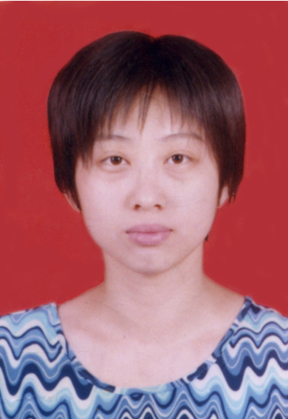 左锦静个人简介
左锦静 女 汉族，1977年3月出生，吉林柳河人，硕士研究生学历，副教授，九三学社社员，全国食品工业行业食品质量与安全检测专指委委员，现为河南工业贸易职业学院粮食工程系教学秘书，《河南工业贸易职业学院学报》责任编辑，主要从事粮油食品加工技术、食品毒理与安全检测方向的教学、科研及学报编辑工作。该同志自2005年8月到学院工作至今，始终工作在教学的第一线，爱岗敬业、无私奉献，用心教书、用爱育人，得到了领导、同事和学生的一致好评。目前公开发表学术论文20余篇，其中19篇发表在全国中文核心期刊上，参编并公开出版高职高专“十一五”规划教材1部。主持和参与完成国家自然科学基金项目2项，省（部）、厅级教科研课题7项，国家发明专利1项。其中《复合天然抗氧化剂的研制及其应用研究》项目被河南省人民政府评为河南省科学技术进步二等奖；《速溶营养大枣玉米片的研制及其应用》项目荣获河南省教育厅科技成果一等奖；《反胶束溶液同时萃取植物油脂和蛋白质技术的研究》项目荣获全国商业科学技术进步三等奖。

